DESCRITIVO DO PROCESSO

Nome do Processo
Publicidade Legal

Objetivo do Processo
Garantir a Garantir que todas as publicações legais, contratuais, estatutárias ou relacionadas a licitações sejam corretamente registradas, publicadas e informadas aos sistemas competentes, assegurando conformidade e transparência.

Responsáveis/Participantes
- GEPIN.2;
- SUTEC;

Definições
- Publicidade Legal: divulgação obrigatória de atos administrativos, contratos, balanços, estatutos e licitações em meios oficiais;
- Licitação: processo administrativo para contratação de bens ou serviços conforme exigências legais;
- Agendamento de Publicação: etapa em que a publicação é programada no portal do Diário Oficial.

Siglas
Sigla | Significado
SEI | Sistema Eletrônico de Informações
DSP | Desenvolve SP
GTI | Gestão de Tecnologia da Informação

Descrição do processo
O processo O processo de Publicidade Legal inicia-se a partir da identificação da necessidade de publicação legal e se desdobra em dois fluxos principais: publicações relacionadas a contratos e publicações relacionadas a licitações. O processo se encerra com a publicação concluída e o devido registro nos sistemas institucionais.:
  - Identificação da necessidade
    - A GEPIN.2 deve identificar a necessidade de publicação e classificar o tipo de demanda, seguindo para os seguintes caminhos: Contratações, Balanços ou Estatutário ou Licitação.

  - Publicações Relacionadas a Contratos
    - Para contratações, balanços ou estatutário, a GEPIN.2 deve analisar a lista de contratos não publicados;
    - Em seguida, deve criar documento de contratos não publicados;
    - Após criado, a GEPIN.2 deve acessar o portal do Diário Oficial e copiar as informações do documento no portal;
    - Após finaliza a inserção das informações, a GEPIN.2 deve revisar os itens inseridos e seguir para agendamento da publicação;
    - Em paralelo à conclusão da publicação, a GEPIN.2 deve subir o arquivo gerado na publicação na plataforma do SEI, finalizando o processo com o sistema informado sobre publicação.

  - Publicações Relacionadas a Licitações
    - Para Licitações, a GEPIN.2 deve acessar o Diário Oficial e informar sobre abertura com dados da publicação do pregão;
    - A condicional para continuidade do fluxo é a GEPIN.2 ter documento do diário oficial e edital para solicitar a publicação no site da instituição via GTI;
    - Após solicitação a GEPIN.2 deve acompanhar se a publicação foi realizada no site
      - Se não publicado, a GEPIN.2 deve solicitar a publicação via teams para equipe de TI;
      - Se publicado, o processo finaliza como Publicação no Diário Oficial e site concluída.

Plano de Continuidade do Negócio
- Não apontados no processo

Subprocessos
- Não se aplica ao processo

Recursos
- Rede intranet e sistemas: SEI, Portal Diário Oficial; Site DSP; Helpdesk;
- Meios de comunicação: E-mail corporativo, Teams;
- Acesso a bases de dados: SEI; Diário Oficial;
- Documentos obrigatórios: Balanço, Contratos;
- Excel e word.

Indicadores de Desempenho
- Não foram apontados no processo.

Fluxo
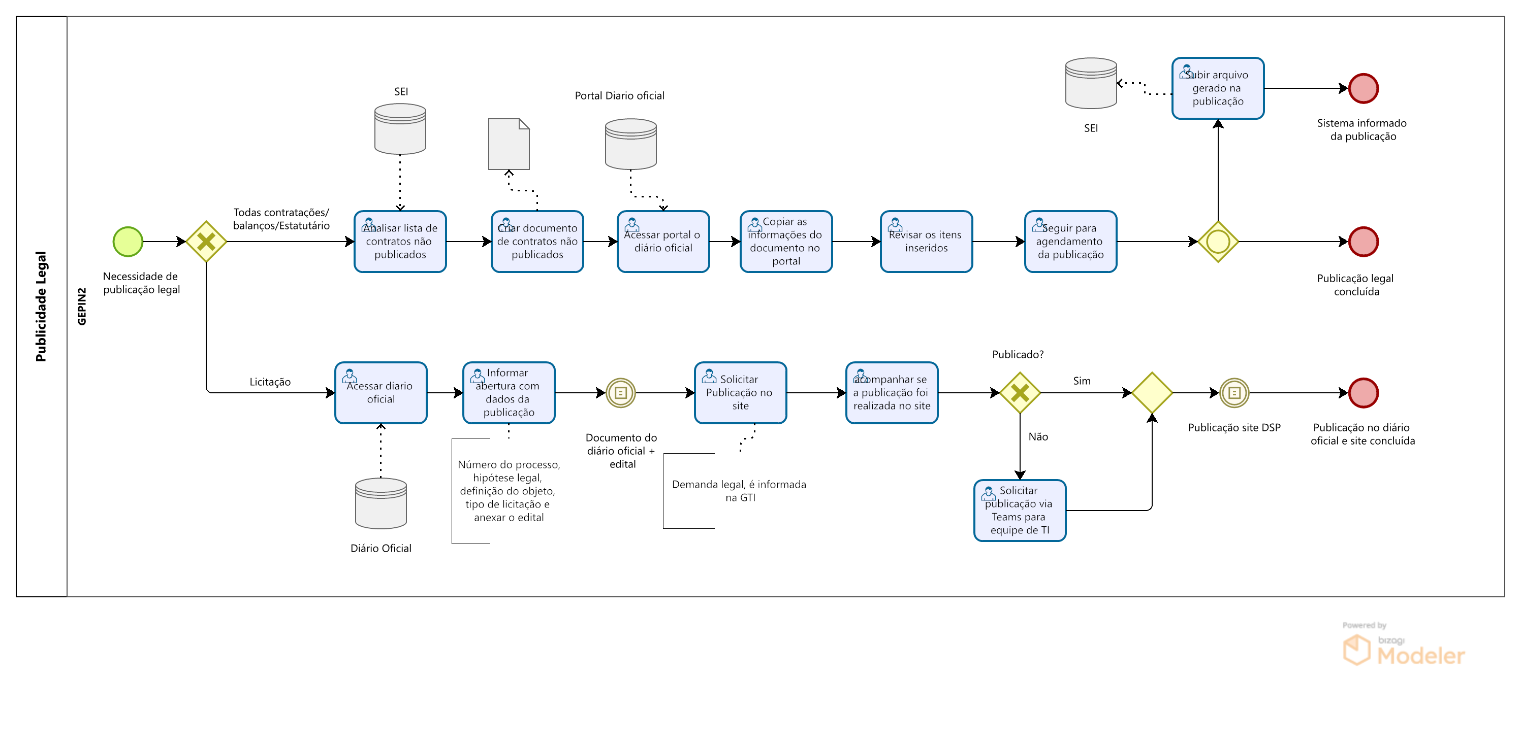

Controle de Histórico de Revisões
Revisão | Relato | Revisor | Aprovador | Data
0 | Documento elaborado com base na validação do fluxo do processo pelo gestor | Wagner Silva - G4F | Cibele Maiellaro | 28/11/2025

